Регламент по работе с претензиями покупателей

Уважаемые клиенты, во избежание недоразумений, большая просьба - внимательно принимать отгружаемый вам товар, согласно выписанным документам. Отгрузка товара на наших складах производится в соответствии с накладной по номенклатуре, количеству и качеству упаковок. После отгрузки товара со склада ваши претензии по количеству, комплектности и номенклатуре принимаются на рассмотрение, но исполнение по ним производится только по тем позициям товара, которые действительно были выявлены как излишки после их инвентаризации на складе.

Важно! Перед сборкой Покупателю необходимо осмотреть продукцию и убедиться в ее соответствии предъявляемым требованиям по качеству, комплектности и внешнему виду, и только после этого произвести сборку и утилизировать заводскую упаковку. После проведения сборки все гарантийные обязательства несёт организация, производившая сборку, за исключением скрытых заводских дефектов, которые могут быть обнаружены в процессе эксплуатации. В соответствии со ст. 476 ГК РФ Поставщик отвечает за некачественный товар, если Покупатель докажет, что недостатки изделия возникли до его передачи Покупателю или по причинам, возникшим до этого момента. В случае обнаружения производственного брака, требующего замены товара, ответственность Поставщика ни в каких случаях не превышает цены бракованного изделия. Претензии на конструктивно переделанный каким-либо образом товар не принимаются.

Основные положения

  - Мебель бытовая включена в «Перечень непродовольственных товаров надлежащего качества, не подлежащих возврату или обмену на аналогичный товар других размера, формы, габарита, фасона, расцветки или комплектации», утвержденный Постановление Правительства РФ от 31 декабря 2020 г. N 2463 “Об утверждении Правил продажи товаров по договору розничной купли-продажи, перечня товаров длительного пользования, на которые не распространяется требование потребителя о безвозмездном предоставлении ему товара, обладающего этими же основными потребительскими свойствами, на период ремонта или замены такого товара, и перечня непродовольственных товаров надлежащего качества, не подлежащих обмену, а также о внесении изменений в некоторые акты Правительства Российской Федерации”.

  - При обнаружении товара ненадлежащего качества вопросы по замене либо возврату решаются через подачу претензии в отдел рекламации.

  - Возврат товара ненадлежащего качества на склад осуществляется после уведомления менеджера по рекламациям об обнаруженных недостатках в товаре (рекламация) и получении подтверждения на возврат.

  - Претензии не принимаются:

- на изделия, поврежденные при транспортировке (в т.ч. бой стекла);
- на изделия, повреждённые в результате монтажа или эксплуатации (в т.ч. бой стекла).

Претензия не рассматривается в случае, если акт рекламации, заполнен не по форме и не содержит необходимой подробной и полной информации (не указан контрагент, не заполнены все обязательные поля акта, акт рекламации нечитаемый, не приложены документы, подтверждающие требования, включая качественные фото дефектов).
Несоблюдение вышеперечисленных правил оставляет за нами право отказать Вам в обмене некачественной продукции.

  - Спорные вопросы, касающиеся обнаружения заводского брака, решаются на основании заключения независимой экспертизы. Расходы по экспертизе оплачиваются покупателем и могут быть возмещены производителем в случае доказательства его вины.

  - Сроки рассмотрения претензии - до 30 календарных дней с момента поступления претензии.

  - Срок, в течение которого наша фабрика несет гарантийные обязательства по качеству, составляет один год (12 месяцев) со дня покупки.

Правила работы с претензиями

Работа с рекламацией Покупателя начинается после регистрации оформленного рекламационного Акта. Для регистрации запроса необходимо отправить заполненный Акт по электронной почте otk@megaplan.nl (для любого из филиалов).

Телефон отдела рекламаций: г. Москва, г. Ростов-на-Дону, г. Санкт-Петербург, г. Рязань.
+7 (495) 232-40-80 (доб. 725)

Телефон отдела рекламаций: г. Нижний Новгород:
+7 (831) 290-09-90 (доб. 120)

Пакет документов, необходимый для регистрации запроса:
- заполненный акт рекламации в формате Excel (см. приложение № 1).
- ОБЯЗАТЕЛЬНО! Фото бракованной детали в хорошем качестве (при необходимости, к детали приложить рулетку (см. приложение № 2). На фотографии, кроме места непосредственного дефекта должно отображаться изделие в целом.
- ОБЯЗАТЕЛЬНО! Фото заводской упаковки изделия со всех сторон (для демонстрации целостности упаковки) (см. приложение № 4).
- ОБЯЗАТЕЛЬНО! Фото этикетки с упаковки (не выбрасывать упаковку до окончания сборки!)
- ОБЯЗАТЕЛЬНО! Перед оформлением рекламации на Диван просим Вас ознакомиться с инструкцией (см. приложение № 3).
Требования к оформлению бланка рекламации

Оформление бланка в формате EXEL.
Обязательное заполнение шапки бланка, содержащего следующие сведения:

- Наименование контрагента (ООО, ИП)
- ИНН контрагента
- Наименование торговой точки
- Адрес контрагента
- Контактный телефон контрагента
- Контактное лицо контрагента (должность, фамилия, имя, отчество ответственного лица)
- Номер и дату накладной на реализацию. Обращаем ваше внимание, что если обнаружен брак по товару в поставке, который поступил по нескольким накладным (или указан в разных накладных), то необходимо составить и заполнить столько актов, сколько накладных. Нельзя вписывать несколько накладных в один акт.

В бланке заполнить всю табличную часть:

- Наименование изделия (в т.ч. серия и артикул) к которому комплектуется деталь
- Цвет изделия
- Наименование детали по схеме сборки, № детали (левая/правая)
- Размер детали
- Количество деталей
- Описание брака (бой, сколы, отслоение плёнки и т.д.)
- Указать номер партии или бригады (этикетка на упаковке)

В теме письма, при отправке менеджеру по рекламации, необходимо прописать наименование контрагента.

После рассмотрения рекламации (в течение 30 календарных дней с момента поступления претензии) на почту контрагента, предъявляющего претензию, будет направлен ответ:

- при отказе в замене/доукомплектации будет отправлено письмо с причиной отказа.
- в случае принятия фабрикой претензии по факту поступления рекламационных товаров на склад будет направлено оповещение.

Порядок возврата и обмена продукции

- Возврат продукции производится только в рабочие дни (пн-пт с 9-00 до 18-00).
- Возврат или обмен товара при обнаружении заводского брака производится только при наличии товарных накладных, по которым он был приобретён. Сдаваемый бракованный товар должен сопровождаться документами:

- копия товарной накладной (УПД - на приобретение товара в ООО «ХХХХХХХХ»).
- акт рекламации в установленной форме (см. приложение №1).

При возврате бракованного изделия должна соблюдаться полная комплектация:

- заводская упаковка;
- наличие комплектующих, если таковые предусмотрены.
Внимание! Товар, выведенный из ассортимента или со статусом «на заказ» и «Sale», не принимается к возврату.

Внимание! Бытовая техника не подлежит возврату и обмену. В случаях выявления брака в процессе эксплуатации, а также при вскрытии упаковки, Вам необходимо обращаться в сертифицированные сервисные центры производителя, с заполненным гарантийном талоном, который находится в упаковки с товаром.

Приложение №1

Акт рекламации № ______________

Наименование контрагента: ________________________________________________________________________
ИНН: ___________________________________________________________________________________________
Адрес: __________________________________________________________________________________________
Наименование торговой точки ______________________________________________________________________
Контактный телефон: _____________________________________________________________________________
Контактное лицо: ________________________________________________________________________________
Номер и дата накладной: ________________________________________________________________________________________

№ п/п | Наименование изделия, артикул, серия | Цвет | № и наименование детали по схеме сборки | Размер | Кол-во | Описание брака | № партии
1
2
3
4
______________________ ______________________ _________________ ___________
Покупатель Ф. И. О. подпись дата

Внимание!!! При выявлении, каких-либо дефектов мебели убедительно просим Вас направлять сообщение по качеству изделий в соответствие с введенной формой бланка на почту otk@megaplan.nl. Обращаем Ваше внимание, что на каждой упаковке снаружи наклеена этикетка, где указан номер партии, в пакете фурнитуры имеется ярлык, в котором стоит штамп комплектовщика фурнитуры. Сохраняйте эти этикетки и требуйте этого от своих клиентов. ОБЯЗАТЕЛЬНО! Наличие фото бракованной детали в хорошем качестве и фото этикетки с упаковки (не выбрасывать упаковку до окончания сборки!).
Приложение № 2

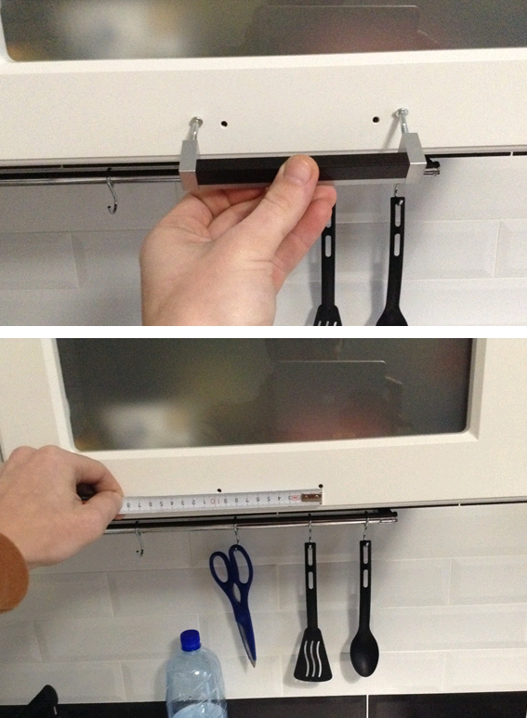

Приложение № 2

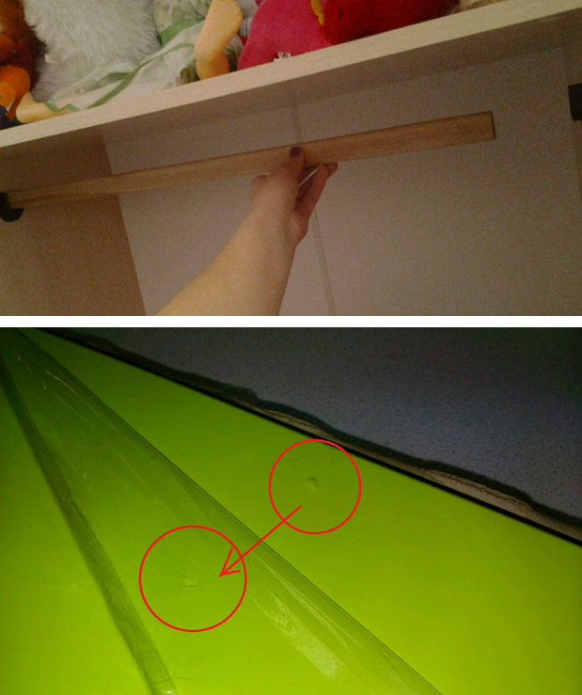

Приложение № 3

Инструкция по оформлению рекламации на диван.

В целях снижения претензий от конечного потребителя, нами введено присвоение уникального кода для каждой единицы товара (диван). Этикетки расположены на каждой упаковке дивана и на элементах диванов.
Просим, при комплектации диванов сличать номера изделий на упаковках (см. фото далее) – они должны быть идентичны.

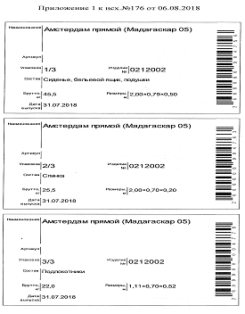

Также, при направлении претензий по качеству диванов для ускорения их рассмотрения просим предоставлять фотографии этикеток элементов с недостатками. Этикетки расположены на каждой упаковке дивана и на элементах диванов.

На примере Атланта, угловой:

Приложение № 3

- Подлокотник-бар (внутренняя сторона)

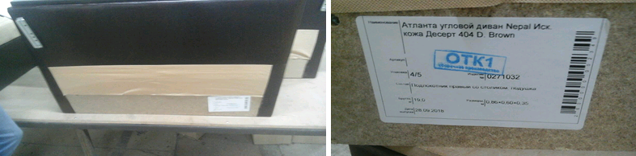

- Левый подлокотник (внутренняя сторона)

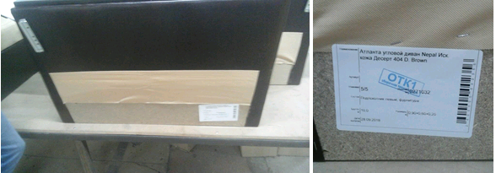

Приложение № 3

- Спинка (нижний край спандбонда)

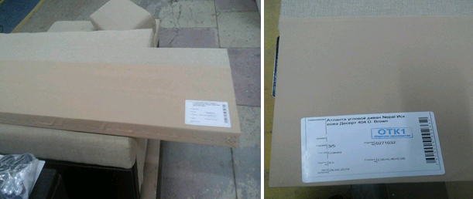

- Шезлонг (боковая часть ЛДСП)

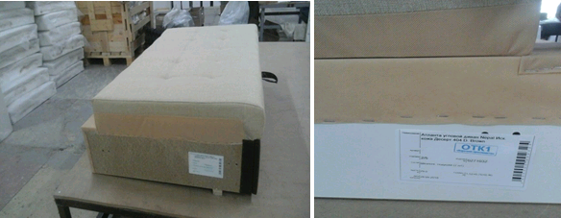

Приложение № 3

- Сиденье дивана (боковая часть)

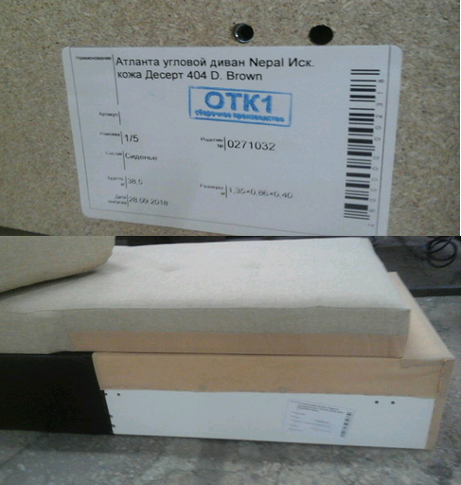

Приложение № 4

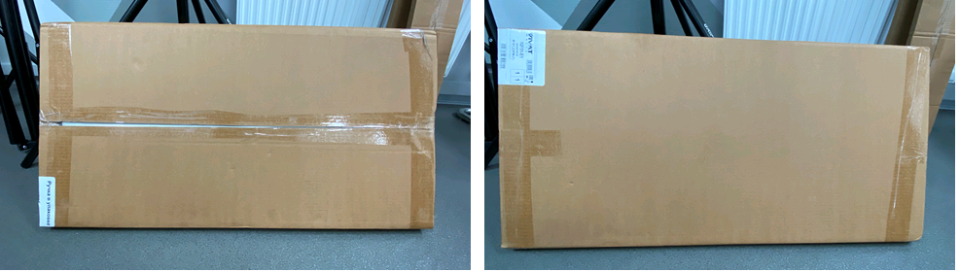

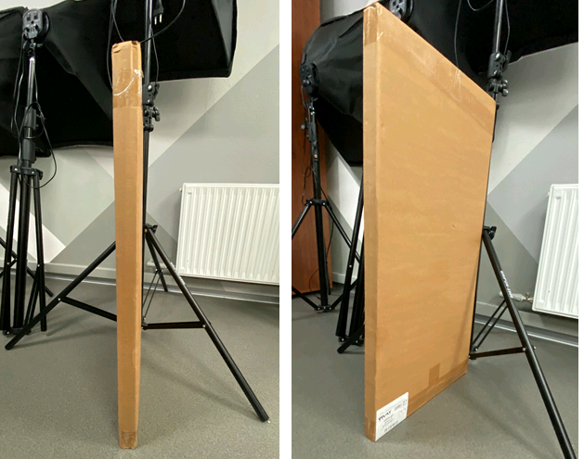

ВАЖНО! При повреждении упаковки или скрытого слома (боя) детали требуется предоставить фото упаковки с шести сторон (4 торца, лицевая и задняя часть) для объективного рассмотрения претензии по возникновению данного брака. Фото должно быть хорошего качества для возможности увеличения.

